*النقطـــة*

20/...................

الثانوية الإعدادية ترناتة. السنة الدراسية 2010**/**2011

الاسم الكامل...............................................................................................القسم:........................الرقم .....................

الدورة : الأولى الفرض المحروس رقم: 2 المادة: العلوم الفيزيائية

1

1

5

1111

2

2

2

1131

1

**أتمم الفراغ بما يناسبه من الكلمات التالية ؟**

**تمرين 1: (3 نقط )**

السلسيوس ، المحرار ، درجة حرارة ، حجم ، °C ، يفقد .

* تنخفض .......................................................... جسم عندما...............................................................حرارة.
* يستعمل......................................................لتعيين درجة حرارة، والوحدة المستعملة لدرجة الحرارة هي درجة...................................................... ونرمز لها بـ. ...........................................................
* يتغير ................................................................... المادة عند تحولها من حالة فيزيائية إلى أخرى.

**ضع العلامة ( X ) أمام الخانة المناسبة ؟**

**تمرين 2 : (4 نقط )**

|  |  |  |
| --- | --- | --- |
| **الجملة** | **صحيح** | **خطأ** |
| * نعتمد على حاسة اللمس لتعيين درجة الحرارة. |  |  |
| * عند انصهار قطعة من الجليد كليا، كتلتها **70g** نحصل على كمية من الماء السائل كتلتها **70g**. |  |  |
| * تعرف الكتلة الحجمية **ρ** بالعلاقة : **ρ= v*/* m** |  |  |
| * ينحفظ عدد الجزيئات خلال التحول الفيزيائي للمادة. |  |  |

**صل بسهم بين التحول الفيزيائي وتعريفه ؟**

**تمرين 3: (6 نقط )**

التسامي :

**هو تحول مباشر للحالة الفيزيائية للمادة من الحالة الغازية إلى الحالة الصلبة.**

التكاثف :

**هو تحول الحالة الفيزيائية للمادة من الحالة السائلة إلى الحالة الصلبة.**

التجمد :

**هو تحول مباشر للحالة الفيزيائية للمادة من الحالة الصلبة إلى الحالة الغازية.**

**تمرين 4: (7 نقط )**

**نحقق التوازن التالي:**

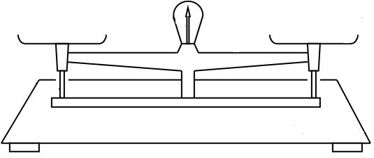

**السائل A**

V= 36,05 mL

**السائل B**

V= 35 mL

**3) اعط مقابل الكلمات التالية:**

* الكتلة الحجمية: ............................................................

La chaleur ………………..…….……….… ☞

1. **علما أن كتلة كل سائل هي**  **36,05 g أوجد** :

**mA**=……………..…….….….…..**g** **, mB**=……….………..…………..**g**

**VA=**………………..………… **ml , VB=**… …….… ….…………….**.ml**

**ρA=**………………..…….…….**g/ml , ρB=**………..……………… **g/ml**

1. **حدد طبيعة كل سائل ؟**

* السائل **Aهو** :..................................................................................................
* السائل **Bهو** :..................................................................................................